План-конспект урока «Уравнения в заданиях ОГЭ » .
Основная цель урока: обобщить и систематизировать знания о решении уравнений.
Планируемые образовательные результаты:
Предметные: закрепить, систематизировать знания, умения и навыки решения уравнений. актуализировать опорные знания решения уравнений из открытого банка ОГЭ.
Метапредметные: развивать умения в применении знаний в конкретной ситуации; логическое мышление, умение работать в проблемной ситуации; умение обобщать, конкретизировать, правильно излагать мысли; развивать самостоятельную деятельность учащихся
Личностные: интерес к предмету через содержание учебного материала; умение работать в коллективе и в паре, взаимопомощь, культуру общения, умение применять преемственность в изучении отдельных тем; воспитывать настойчивость в достижении цели, умение не растеряться в проблемных ситуациях.
Решаемые учебные проблемы
Решение уравнений из сборников ОГЭ 2021г.
Задачи:
• Развитие навыков теоретического мышления, умения выделять существенные признаки и делать обобщение;
• Воспитание внимания и умения анализировать полученное решение, участвовать в диалоге с учителем..
Планируемый результат: Учащиеся должны научиться решать уравнения линейные, квадратные, дробно-рациональные базового и повышенного уровней в заданиях ОГЭ.

- Организационный момент
Определите тему урока? (повторение по теме: «Уравнения»)
Слайд Устный счет Уравнения
4х +7 =0
10х + 9 = 7х
-9(8-9х) = 4х +5
9х² – 45х =0
Х² + 16 = 0
Х² – 169 =0
Х² – 10х +24 =0
2 -3(2х +2) = 5 – 4х
$\frac{5х+4}{2}$ + 3 = $\frac{9х}{4}$
3 - $\frac{х}{7}$ = $\frac{х}{3}$
Учитель: На слайде указаны уравнения. Значит, чем мы займемся на уроке?
Какие задачи мы поставим себе на урок?
Ученик:
-вспомнить способы решения различных алгебраических уравнений;
-проверить степень усвоения данного материала для дальнейшей работы над повышением качества знаний учащихся.
Учитель: Сегодня на уроке мы постараемся рассмотреть задания, предлагаемые на экзамене по алгебре в новой форме по данной теме – как базового уровня, так и повышенного уровня. Итак, наш урок – это обзор полученных знаний и применение их на практике при выполнении предложенных заданий.

2.Теоретические вопросы.
- Что называют уравнением? (Равенство, содержащее неизвестное, выраженное буквой, значение которой надо найти)
- Что значит решить уравнение? (Найти все его корни или установить, что их нет)
- Что называют корнем уравнения? (Значение неизвестного, при постановке которого в уравнении получается верное равенство)
- Какие виды алгебраических уравнений перед вами? (Целые, дробно-рациональные).
- Вы умеете их решать? (Да)
- Как найти корни квадратного уравнения.
Устно решают уравнения. Слайд 1.
3.Фронтальная работа с учащимися.
Решите уравнения.
А)Найдите ошибку.

Правильно ли решено уравнение?
9 -2(-4х +7) =7
9 +8х – 14 =7
8х = 7 +14 + 9
8х = 30
Х =30 : 8
Х =3,76
3 | , | 7 | 6

Верное решение
9 -2(-4х +7) =7
9 +8х – 14 =7
8х = 7 +14- 9
8х = 12
Х =12 : 8
Х =1,5

1 | , | 5

Найдите ошибку
х² – 35 = 2х
х² – 2х – 35 =0
Д = (-2)²-4*1*(-35) = 144 = 12²$>$0
х₁ ⁼ $\frac{- 2 + 12}{2}$ = 5 х₁ = $\frac{-2+12}{2}$ =5
х₂ = $\frac{-2-12}{2}$ =-6

Правильное решение
х² – 2х – 35 =0
Д = (-2)²- 4*1*(-35) = 144 = 12²$>$0
х₁ ⁼ $\frac{2+12}{2}$ = 7 х₁ = $\frac{2+12}{2}$ =7
х₂ =$\frac{2-12}{2}$ = -5
Где ошибка?
$\frac{х^{2}+4}{х-1}$ =$\frac{5х}{х-1}$
О.З х -1 ≠ 0
х² +4 =5х
х²-5х + 4 =0
х₁ = 1; х₂ =4
Ответ 1; 4
$\frac{х^{2}+4}{х-1}$ =$\frac{5х}{х-1}$
О.Д.З х -1 ≠ 0
х² +4 =5х
х²-5х + 4 =0
х₁ = 1; х₂ =4
х₁ = 1 не корень т.к. не удовлетворяет условию Ответ : 4

б) Работа с классом
Задание 1. Найдите корень уравнения.
1). -5 + 9х = 10х + 4; 2) -3х +1 + (х -5) = 5(3 –х) + 5 3) 8 – 5(2х – 3) = 13 - 6х;
4) (х +1)² +(х -6)² = 2х^{2;} 5) -4х² +2х +6 = -2х² +3х – (-3 + 2х²) 8) (х +10)² = (5 - х)².
6)
7) $\frac{3}{х-19}$ = $\frac{19}{х- 3 }$ 8) $\frac{15}{х-3}$ =$\frac{5}{х-13}$
2. Решите уравнение. Если уравнение имеет более одного корня, в ответ запишите меньший из корней.
1)(5х -2)*(-х + 3) =0 2) ( х-2)*(-2х – 3)=0 3) Х² -15 = 2х 4) Х² -9х +18 =0
5) 8х² -10х + 2 =0 6)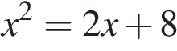; 7) 25х² -1 = 0; 8)2х² -10х =0; 9) $\frac{5}{4}$х² +7х + 9 =0;
10) 4х² + 7 = 7+ 24х
3. Уравнение х² +рх + q = 0 имеет перечисленные корни. Найдите q .
а) х₁ = -9; х₂= 1. б) х₁ = 5; х₂ = 9.

Учитель: Все эти уравнения из первой части. Подведем итог по первой части. Вы должны уметь
- раскрыть скобки;
- привести подобные слагаемые и т.д

На ближайших уроках математики вам предстоит решать текстовые задачи и вот тут-то необходимо уметь быстро и умело справляться с решением уравнений. Выполняем задания:
4.Решение уравнений из второй части
Решение уравнений из второй части по слайду.
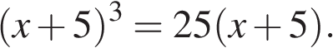
(х +5)³ – 25(х +5);
(х +5) *((х – 5)² – 25) =0;
х +5 =0 или (х -5)²- 25 =0
х = -5 х²- 10х +25 -25 = 0
х²- 10х = 0
х(х-10) =0
х= 0 или х =10
Ответ: -5; 0; 10
Уравнения из второй части работа по группам
- 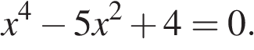
- 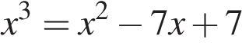
- 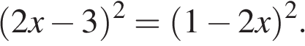
- 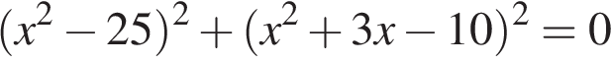
- 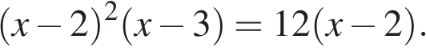
- 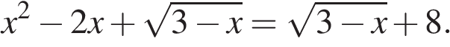
- 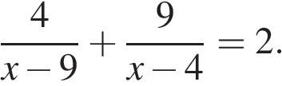
- 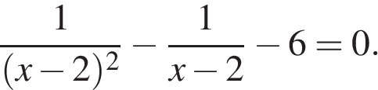
- 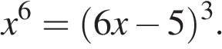
- 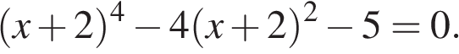
- 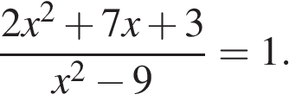
- х(х² + 2х +1) =2 (х +1);
- (х²-9)² + (х² – 2х -15)²= 0

16.Велосипедист выехал с постоянной скоростью из города А в город В, расстояние между которыми равно 60 км. ǻа следующий день он отправился обратно в А, увеличив скорость на 10 км/ч. ǽо пути он сделал остановку на 3 часа, в результате чего затратил на обратный путь столько же времени, сколько на путь из А в В. ǻайдите скорость велосипедиста на пути из А в В.
17.Велосипедист выехал с постоянной скоростью из города А в город В, расстояние между которыми равно 60 км. а следующий день он отправился обратно в А, увеличив скорость на 10 км/ч. в пути он сделал остановку на 3 часа, в результате чего затратил на обратный путь столько же времени, сколько на путь из А в В. ǻайдите скорость велосипедиста на пути из А в В.
18. Расстояние между пристанями А и В равно 48 км. Из А в В по течению реки отправился плот, а через час вслед за ним отправилась моторная лодка, которая, прибыв в пункт В, тотчас повернула обратно и возвратилась в А. К этому времени плот прошел 25 км. Найдите скорость лодки в неподвижной воде, если скорость течения реки равна 5 км/ч.
Итоги урока:
- Я вспомнил все, что было на уроке…
- Я узнал, как решаются алгебраические уравнения…
- Я умею решать линейные уравнения…
- Я умею решать квадратные уравнения…
- Я умею решать дробно-рациональные уравнения…
- Понял, что есть проблемы приду на консультацию…

Задание на дом Вариант 10, оставшиеся уравнения

Задание 1. Найдите корень уравнения.
1). -5 + 9х = 10х + 4; 2) -3х +1 + (х -5) = 5(3 –х) + 5 3) 8 – 5(2х – 3) = 13 - 6х;
4) (х +1)² +(х -6)² = 2х^{2;} 5) -4х² +2х +6 = -2х² +3х – (-3 + 2х²) 8) (х +10)² = (5 - х)².
6)
7) $\frac{3}{х-19}$ = $\frac{19}{х- 3 }$ 8) $\frac{15}{х-3}$ =$\frac{5}{х-13}$
2. Решите уравнение. Если уравнение имеет более одного корня, в ответ запишите меньший из корней.
1)(5х -2)*(-х + 3) =0 2) ( х-2)*(-2х – 3)=0 3) Х² -15 = 2х 4) Х² -9х +18 =0
5) 8х² -10х + 2 =0 6); 7) 25х² -1 = 0; 8)2х² -10х =0; 9) $\frac{5}{4}$х² +7х + 9 =0;
10) 4х² + 7 = 7+ 24х
3. Уравнение х² +рх + q = 0 имеет перечисленные корни. Найдите q .
а) х₁ = -9; х₂= 1. б) х₁ = 5; х₂ = 9.
Уравнения из второй части работа
- х(х² + 2х +1) =2 (х +1);
- (х²-9)² + (х² – 2х -15)²= 0

16.Велосипедист выехал с постоянной скоростью из города А в город В, расстояние между которыми равно 60 км. ǻа следующий день он отправился обратно в А, увеличив скорость на 10 км/ч. ǽо пути он сделал остановку на 3 часа, в результате чего затратил на обратный путь столько же времени, сколько на путь из А в В. ǻайдите скорость велосипедиста на пути из А в В.
17.Велосипедист выехал с постоянной скоростью из города А в город В, расстояние между которыми равно 60 км. а следующий день он отправился обратно в А, увеличив скорость на 10 км/ч. в пути он сделал остановку на 3 часа, в результате чего затратил на обратный путь столько же времени, сколько на путь из А в В. ǻайдите скорость велосипедиста на пути из А в В.
18. Расстояние между пристанями А и В равно 48 км. Из А в В по течению реки отправился плот, а через час вслед за ним отправилась моторная лодка, которая, прибыв в пункт В, тотчас повернула обратно и возвратилась в А. К этому времени плот прошел 25 км. Найдите скорость лодки в неподвижной воде, если скорость течения реки равна 5 км/ч.

